Dlabání halloweenské dýně
Dne 19. 10. 2022 vládla ve školní družině opět krásná atmosféra. Konala se zde společná akce dětí a rodičů – Dlabání halloweenské dýně. Při dlabání jsme nechávali kreativitě volný průběh, a tak vznikaly všeliké strašidelné tvary.

….. 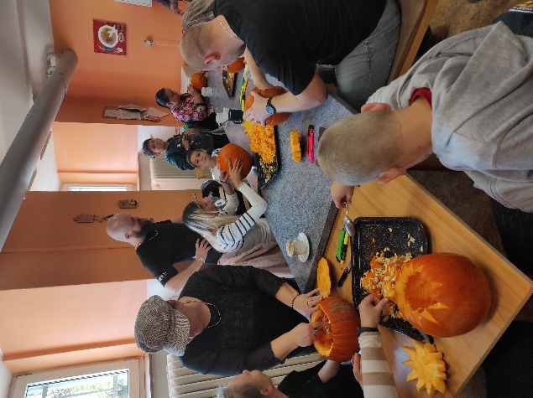 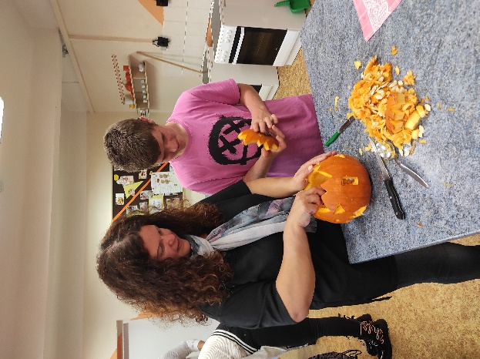
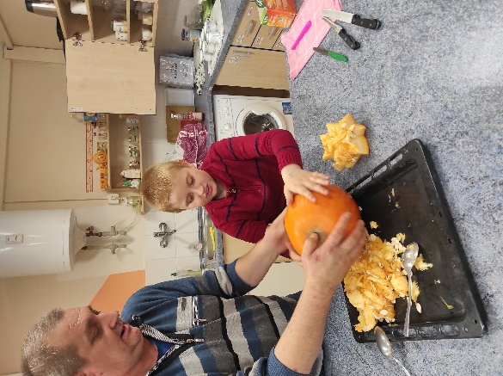

Zpracoval: Mgr. Igor Malík

